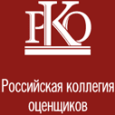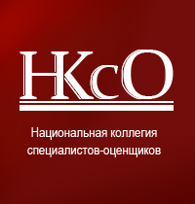

КРУГЛЫЙ СТОЛ
"Современные проблемы теории и практики
развития оценочной деятельности в России".

17 мая 2019 года
г. Москва, Измайловский вал, д.2, Университет Синергия, аудитория 310

Программа

Время | Тема выступления | Выступающий
09:30-10:00 | Регистрация участников, приветственный кофе-брейк
10.00-12.00
10.00 -10.15 | Реформирование системы стандартизации оценочной деятельности в России | Школьников Юрий Викторович  Президент Ассоциации СРО «НКСО»/НП «РКО»
10.15-10.30 | О создании апелляционного рабочего органа Совета по оценочной деятельности | Шепелев Владимир Борисович  Председатель Экспертного Совета Ассоциации СРО «НКСО»/НП «РКО», Член Совета по оценочной деятельности
10.30-10.45 | Требования к квалификации и образованию оценщиков в России | Косорукова Ирина Вячеславовна  Заведующая кафедрой Оценочной деятельности и корпоративных финансов Университета «Синергия», директор Центра профессиональной переподготовки
10.45-11.10 | Кадастровая оценка и рассмотрение споров о величине кадастровой стоимости в 2019 году. Новое правила, новые комиссии, новые возможности и угрозы | Кориневский Александр Юрьевич  Зам. Председателя Правления Ассоциации СРО «НКСО»/НП «РКО», Член Совета по оценочной деятельности
11.10-11.30 | Первый опыт работы новых комиссий по оспариванию кадастровой стоимости, созданных в регионах в соответствии с Законом №237-ФЗ" | Ковалева Галина Ивановна  Член Правления Ассоциации СРО «НКСО»/НП «РКО», Региональный представитель на территории Смоленской области  Галеев Роман Юрьевич  Руководитель Региональной экспертной группы на территории Севастополя
11.30-12.00 | Дискуссии, ответы на вопросы участников Круглого стола
Участие в мероприятии бесплатное
Участие

